Федеральное государственное бюджетное образовательное учреждение высшего образования “Санкт-Петербургский государственный университет”

ВЫПУСКНАЯ КВАЛИФИКАЦИОННАЯ РАБОТА
НА ТЕМУ: СРАВНЕНИЕ ГЕРМЕТИЗИРУЮЩИХ СВОЙСТВ СТОМАТОЛОГИЧЕСКИХ СИЛЕРОВ В УСЛОВИЯХ, ПРИБЛИЖЕННЫХ К ПОЛОСТИ РТА

Выполнил студент
5 курса 521 группы
Козаев Юрий Владимирович
Научный руководитель
к.м.н. Туманова Светлана Адольфовна

Санкт-Петербург
2021
Оглавление
Введение 4
Глава 1. Обзор литературы 8
1.1. Классификация современных эндодонтических силеров 8
1.2. Цинкоксидэвгенольные пасты 13
1.3. Силеры на основе салицилатов 15
1.4. Силеры на основе жирных кислот 16
1.5. Стеклоиономерные силеры 17
1.6. Силиконовые силеры 18
1.7. Эпоксидные силеры 18
1.8. Трикальций силикатные силеры 19
1.9. Метакрилатные системы силеров 21
1.10. Свойства силеров 23
1.10.1. Герметизирующая способность 24
1.10.2. Антимикробная активность 27
1.10.3. Рабочее время и растворимость 29
1.10.4. Биосовместимость и цитотоксичность 32
Глава 2. Материалы и методы исследования 36
2.1. Методы статистической обработки данных 41
Глава 3. Результаты исследования 42
3.1. Выводы 45
3.2. Практические рекомендации 46
Глава 4. Заключение 47
Список литературы 48

Список сокращений

ЦОЭ – Цинкоксидэвгенол
СИЦ – Стеклоиономерные цементы
UDMA – Urethane dimethacrylate (Уретандиметакрилат)
Bis-GMA – Bisphenol A-glycidyl methacrylate (Бисфенол А-глицидилметакрилат)
ISO - Infrared Space Observatory (Международная организация по стандартизации)
ADA – American Dental Association (Американская стоматологическая ассоциация)
ANOVA – Analysis Of Variance (Дисперсионный анализ)
ЛПС – Липополисахариды

Введение

Современная стоматология достигла значительного успеха в лечении и профилактике кариеса, однако осложненные формы кариеса всё так же являются одними из самых распространённых патологий твёрдых тканей зубов. Болезни пульпы и периапикальных тканей в настоящее время являются распространенными заболеваниями зубочелюстного аппарата и встречаются во всех возрастных группах пациентов, составляя 25-30% от общего числа обращений в структуре оказания медицинской помощи больным в лечебно-профилактических учреждениях стоматологического профиля. При прогрессировании процесса из-за несвоевременного или неправильного лечения пульпит может стать причиной развития заболеваний периодонта, потери зубов, развития гнойно-воспалительных заболеваний челюстно-лицевой области. Зубы, подверженные хроническому воспалению пульпы, являются очагами интоксикации и инфекционной сенсибилизации организма. Несвоевременное лечение пульпита приводит к развитию патологических процессов в периодонте и дальнейшему удалению зубов, что в свою очередь обусловливает возникновение вторичных деформаций зубных рядов и патологий височно-нижнечелюстного сустава. Болезни пульпы напрямую влияют на здоровье и качество жизни пациента (Боровский, 2003).
Значительный объём среди всех терапевтических стоматологических методов лечения зубов занимает эндодонтическое лечение. Определяющей эффективного эндодонтического лечения является квалифицированный подход к выполнению ряда стоматологических манипуляций, таких как: медикаментозно-инструментальная обработка корневого канала, применение противовоспалительных и антимикробных препаратов, герметичная обтурация просвета корневого канала. Итоговая результативность эндодонтического лечения, во многом, определяется качеством пломбирования корневого канала.
Данные ряда авторов сообщают о том, что более чем в 60% клинических случаев после успешно проведенного эндодонтического лечения у пациентов могут повторно возникать клинические, а также рентгенологические признаки патологического процесса в тканях периодонта (Боровский, 2003; Рабинович И.М., Снегирев М.В., Голубева С.А., 2014).
Неадекватность обтурации системы корневых каналов, по мнению многих авторов, составляет 67% в структуре ошибок, приводящих к несостоятельности лечения осложненных форм кариеса (A. Saidi, A. Naaman, C. Zogheib, 2015).
Стоит обратить внимание на то, что помимо прочих факторов рецидива, таких как несоблюдение протоколов лечения и недостаточные манипуляционные навыки врача-стоматолога, неудовлетворительная коронковая реставрация, высоковирулентная микрофлора, значительная роль отводится такому фактору, как качество пломбировочных материалов, в частности, силеров. Силеры в стоматологии представляют собой текучие твердеющие материалы основные функции которых – герметичное заполнение пространств между штифтами и стенками корневого канала, и облегчение введения штифта в канал. За счет своей текучести в период рабочего времени, эндогерметики могут заполнять пустоты, латеральные и добавочные каналы, в отличие от относительно ригидных первичнотвердых материалов. Если силер не удовлетворяет основным предъявляемым требованиям и не обеспечивает герметизм корневой пломбы, возникают микроподтекания, которые приводят к пассажу микроорганизмов и токсических продуктов их жизнедеятельности, что клинически отразится неуспешностью проведенного лечения. Знание качеств и характеристик имеет решающее значение при выборе эндогерметика в клинической практике.
Герметизм — одна из важнейших характеристик корневой пломбы. Внушительное количество научных работ посвящено решению проблем герметизации просвета корневого канала и соответствия различных групп силеров. Как правило, заполнение канала одной пастой не дает достаточной герметизации, и быстро возникает микроподтекание по границе материала и дентина канала и, как следствие, его реинфицирование (Рабинович И.М., Снегирев М.В., Голубева С.А., 2014; Северина, 2015). Исходя из вышесказанного, сегодняшним стандартом пломбирования корневых каналов является совместное применение гуттаперчевых штифтов, как основы корневой пломбы, и эндодонтического силера, как связующего элемента, который, благодаря своей текучести, занимает весь оставшийся свободный объём.
Таким образом, несмотря на наличие внушительного количества научных исследований по эндодонтии, вопрос анализа герметизирующих свойств стоматологических силеров является актуальным, поскольку данная характеристика материалов имеет непосредственное отражение на клиническом успехе лечения осложненных форм кариеса.
В настоящее время, по данным большинства авторов, наиболее востребованными в практической стоматологии являются герметики на основе полимерных смол. Говоря о недостатках эпоксидных силеров, в первую очередь следует сказать о вероятности возникновения аллергической реакции у сенсибилизированных пациентов, о влиянии остаточных (не полностью прореагировавших) аминосоединений у ранних поколений герметиков данной группы. Однако, в сравнении с другими группами материалов, недостатки силеров на основе эпоксидных смол проявляются значительно реже. По этой причине материалы на их основе обрели широкую популярность среди клиницистов в последние годы. Причина также в удобстве использования, высоком качестве лечения и низком количестве осложнений, относительно других групп материалов (Боровский, 2003.; Lee JK, Kwak SW, Ha JH, Lee W, Kim HC., 2016.; Николаев А.И., Цепов Л.М., 2017).
Проанализировав вышеизложенную информацию, была сформирована цель исследования – изучить герметизирующие свойства трёх силеров на основе полимерных смол: эпоксидного силера, салицилатного силера с гидроксидом кальция и эпоксидного силера с добавлением гидроокиси кальция.
Для достижения поставленной в работе цели были сформированы следующие задачи:
- Изучить научную литературу, затрагивающую тематику стоматологических эндодонтических силеров, и систематизировать полученные знания;
- Провести исследование герметичности трех силеров на основе полимерных смол путем оценки адаптации к стенке корневого канала с помощью электронно-сканирующей микроскопии;
- Провести сравнительный анализ данных, которые будут получены в ходе исследования с помощью статистических методов обработки данных, и сделать вывод о герметизирующих свойствах, выбранных для исследования силеров.

Глава 1. Обзор литературы

  - Классификация современных эндодонтических силеров
Исторически твердеющие жидкие герметики (силеры) претерпели ряд технологических прорывов. Первые пломбировочные материалы появились в стоматологии еще в 1832 году. Тогда Ostermann создал первый фосфатный цемент, порошок которого содержал оксид кальция, а жидкость — фосфорную кислоту. Некоторый период времени данный материал использовался стоматологами в процессе эндодонтического лечения для достижения изоляции и заполнения латеральных ответвлений корневого канала и апикальной дельты, за счет своей пластичности и текучести (Максимовский Ю. М., Митронин А. В., 2014.; Николаев А.И., Цепов Л.М., 2017). Тем не менее, недостаточная продолжительность рабочего времени фосфатных цементов, и выделение ими непрореагировавшей ортофосфорной кислоты ограничивали возможности их применения в терапевтической стоматологии. Таким образом, потребности практической стоматологии продиктовали желаемые характеристики для эндодонтических силеров и во многом предопределяли направления совершенствования обтурационных систем. Основные требования к ним сформулировал Grossman L.J. (1974г.), согласно которым идеальный силер должен:
∙ обеспечивать герметичную обтурацию просвета канала,
∙ быть вязким и обладать адгезией к стенкам канала;
∙ обладать достаточным рабочим временем для проведения манипуляций;
∙ легко замешиваться и быть удобным в применении;
∙ быть рентгеноконтрастным;
∙ обладать бактериостатическим или бактерицидным действием;
∙ обладать биосовместимостью, не обладать токсическим действием на периапикальные ткани;
∙ иметь низкую растворимость в тканевых жидкостях;
∙ не изменять окрас тканей зуба;
∙ не иметь усадку;
∙ не обладать мутагенными или канцерогенными свойствами;
∙ легко удаляться из корневого канала в случае необходимости.
Силеры, применяемые как связующий компонент между стенками корневого канала и филера, в период рабочего времени являются пластичными материалами, но по истечении рабочего времени материалы утрачивают мягкую консистенцию и затвердевают в просвете корневого канала. По данным ретроспективного анализа источников литературы, эндогерметика, одновременно удовлетворяющего всем желаемым требованиям, в настоящее время не существует (Максимовский Ю. М., Митронин А. В., 2014.; Северина, 2015.; Николаев А.И., Цепов Л.М., 2017). Долгие поиски идеального эндодонтического силера привели к появлению различных групп материалов, используемых для пломбирования корневых каналов.
Эндодонтические герметики классифицируются по типу реакции, которую они претерпевают в процессе отверждения (хелатообразование, образование иономера, образование полимера реакцией присоединения, реакция гидратации, образование полимера радикальной полимеризацией), и по основной химической составляющей: цинкоксидэвгенол, салицилаты, жирные кислоты, стеклоиономеры, эпоксидные смолы, трикальций силикаты («биокерамические силеры»), силиконы и метакрилатные системы (таблица №1). Некоторые современные силеры содержат такие добавочные наполнители, как гидроксид кальция, минерал триоксидный агрегат (МТА), фосфат кальция. Стоит отметить, что, как правило, основами для этих кальцийсодержащих добавок служат химические матрицы вышеупомянутых групп эндогерметиков.

Таблица №1. Классификация современных эндодонтических силеров по химической составляющей.
Группа силеров | Коммерческое название (производитель, страна производства) | Форма выпуска | Состав
Цинкоксид-эвгенольные | Pulp Canal Sealer (Kerr, США) | Порошок  Жидкость | Оксид цинка, осажденное серебро, олеорезина, йодид тимола  Гвоздичное масло, канадский бальзам
 | Endofill (Dentsply Petrópolis Ind, Бразилия) | Порошок  Жидкость | Оксид цинка, гидрогенизированная смола, субкарбонат висмута,  сульфат бария, борат натрия, ацетат дексаметазона,  гидрокортизонацетат, полиоксиметилен, тимолодид  Гвоздичное масло, миндальное масло
Салицилатные | Sealapex (Kerr, США) | Основа  Катализатор | N-этилтолуолсульфонамид, оксид кальция, оксид цинка, диоксид кремния  Метилсалицилат, 2,2-диметилпропан-1,3-диол,  изобутилсалицилат, триоксид висмута, диоксид титана  пигмент, стеарат цинка
 | Apexit plus (Ivoclar Vivadent, Лихтенштейн) | Основа  Активатор | Гидратированный коллофоний, гидроксид кальция, оксид кальция, диоксид кремния, алкиловый эфир фосфорной кислоты  Дисалицилат, гидроксид висмута, карбонат висмута,  диоксид кремния
Цинкоксид-  жирные кислоты | Canals-N (Showa Yakuhin Kano, Япония) | Порошок  Жидкость | Оксид цинка, субкарбонат висмута  Жирные кислоты, пропиленгликоль
 | Nogenol (GC America, США) | Основа  Катализатор | Оксид цинка, сульфат бария, оксихлорид висмута, растительное масло  Лауриновая кислота, хлоротимол, гидрогенизированная канифоль,  метилабиетат, салициловая кислота
Стеклоиономерные | Ketac-Endo (3M ESPE, США) | Порошок  Жидкость | Стекло фторосиликатное, кальций-альминий-лантан,  вольфрамат кальция, кремниевая кислота, пигменты  Вода, винная кислота, полиэтиленполикарбоновая кислота /малеиновая кислота, сополимер
Эпоксидные | AH Plus (Dentsply Sirona, Германия) | Паста А  Паста Б | Эпоксидная смола на основе бисфенола А, оксид циркония, эпоксидная смола на основе бисфенола F, вольфрамат кальция, оксид железа, кремнезем  N, N-дибензил-5-оксанонадиамин-1,9, амантиамеамин,  трициклодекандиамин, вольфрамат кальция, оксид циркония
 | Acroseal (Septodont, Франция) | Основа  Катализатор | Диглицидиловый эфир бисфенола А, гидроксид кальция, висмус субкарбонат  Гексамэтилентетрамин, скипидар венецианский, эноксолон
Трикальций силикатные («биокерамические») | iRoot SP,  EndoSequence BC (Innovative Bioceramix, Канада) | Паста | Оксид циркония, силикаты кальция, фосфат кальция, гидроксид кальция, наполнитель, загустители
 | BioRoot RCS (Septodont, Франция) | Порошок  Жидкость | Силикат трикальция, оксид циркония  Водный раствор хлорида кальция
Силиконовые | GuttaFlow 2 (Coltene/Whaledent, США) | Основа  Катализатор | Оксид циркония, полиметилвинилсилоксан,  полиметилгидрогенсилоксан, гуттаперча  Оксид циркония, полиметилвинилсилоксан, платиновый катализатор
 | RoekoSeal (Coltene/Whaledent, США) | Основа  Катализатор | Оксид циркония, полиметилвинилсилоксан,  Полиметилгидрогенсилоксан  Оксид циркония, полиметилвинилсилоксан, платиновый катализатор
Метакрилатные системы | EndoREZ (Ultradent, США) | Основа  Катализатор | UDMA, перекись бензоила  Диметакрилат триэтиленгликоля, п-толилдиэтаноламин
 | Epiphany (Resilon Research, США) | Паста А  Паста Б | UDMA, Bis-GMA,стекла боросиликатного бария, сульфат бария,  кремнезем, гидроксид кальция, оксихлорид висмута, тиозинамин  Гидропероксид кумола, фотоинициатор, стабилизаторы, пигменты

  - Цинкоксидэвгенольные пасты
В основе многих фиксирующих агентов стоматологических материалов лежит хелатная реакция, принципом которой является взаимодействие комплексов металлов с полидентатными лигандами, как правило, органическими. Популярными хелатами, используемыми в стоматологии, являются эвгеноляты и салицилаты (Боровский, 2003).
Компанией «Керр» в 1931 году была разработана формула эндодонтического силера на основе цинкоксидэвгенола. С тех пор силеры этой группы обрели высокую популярность и считались «золотым стандартом» на протяжении долгих лет. ЦОЭ силеры содержат порошок оксида цинка и жидкость, представленную эвгенолом, масляной эссенции получаемой из гвоздики. При смешивании компонентов образуется аморфный гель. Непрореагировавший оксид цинка выступает в качестве ригидной матрицы внутри геля, повышая прочность пломбы (Максимовский Ю. М., Митронин А. В., 2014.; Николаев А.И., Цепов Л.М., 2017).
Силеры данной группы и сегодня остаются популярными в ряде стран в силу таких достоинств как низкая рыночная стоимость, длительное рабочее время, высокий бактериостатический эффект и простота использования. Среди них такие представители как Pulp Canal Sealer (Kerr, США), Proco-Sol (StarDental, США), Endomethasone (Septodont, Франция).
Десятилетиями учёные-стоматологи разрабатывали новые формулы эндогерметиков данной группы в надежде повысить их эффективность. Некоторые составы ЦОЭ паст содержали в себе компоненты серебра, что оправдывается повышением антисептических свойств, но в большом количестве случаев приводило к недостатку в виде потемнения цвета зуба (Araki K, Suda H, Spangberg LS. , 1994.; Poggio C, Lombardini M, Colombo M, Dagna A, Saino E, Arciola CR., 2011).
Параформальдегидсодержащий цинкоксидэвгенольный силер также не получил успеха в клиническом применении, потому что формальдегид вызывает коагуляционный некроз, а остаточный формальдегид токсично воздействует на периапикальные ткани, мешая репаративным процессам в ходе лечения (Leonardo MR, Bezerra da Silva LA, Filho MT, Santana da Silva R. , 1999).
А.Саргенти в 1973 году представил состав эвгенольной пасты, содержащей свинец и ртуть, назвав ее «N2». Однако дальнейшие исследования показали миграцию через периапикальные ткани и накопление токсических металлов в отдаленных системах органов. Силер N2 был запрещен к использованию Управлением по санитарному надзору за качеством пищевых продуктов и медикаментов США (Araki K, Suda H, Spangberg LS. , 1994).
Коммерческим шагом некоторых компаний-производителей явилось использование ЦОЭ силеров в качестве основы для примеси добавок, таких как гидроксиапатит кальция или гидроокись кальция и маркировка таких паст как «кальцийсодержащие силеры». Каких-либо специальных терапевтических эффектов, помимо ранее описанных для эвгенольных силеров, отмечено не было (Gambarini G, Tagger M., 1996.; Banoee M, Seif S, Nazari ZE, Jafari-Fesharaki P, Shahverdi HR, Moballegh A, 2010).

  - Силеры на основе салицилатов
Силеры на основе салицилатов обычно классифицируют по группам, основываясь на терапевтических добавках конкретных паст, не смотря на содержание в составе превалирующих компонентов салицилатной матрицы (Desai S, Chandler N., 2009.; Северина, 2015). Например, Sealapex (Kerr, США), Apexit (Ivoclar Vivadent, Лихтенштейн) – являются представителями кальций-гидроксидсодержащих салицилатных силеров. По своим химическим свойствам, однако, гидроксид кальция малорастворим в воде и неэффективен, как герметик, без внесения в однородную матрицу.
Силеры, содержащие гидроксид кальция предполагались как пасты, имеющие ряд терапевтических эффектов, таких как остео- и цементогенез, а также достаточный антимикробный эффект. Перечисленные качества достигаются за счёт высокой щелочной реакции среды, что делает эту добавку привлекательной для внедрения производителями (Faraco IM, Jr., Holland R., 2001.; Desai S, Chandler N., 2009.; Paula-Silva FW, Ghosh A, Arzate H, Kapila S, da Silva LA, Kapila YL., 2010).
К сожалению, работы ряда авторов показали невысокое и краткосрочное повышение pH in vitro для Sealapex, Apexit и некоторых других гидроксидсодержащих салицилатных герметиков (Duarte MA, Demarchi AC, Yamashita JC, Kuga MC, Fraga Sde C., 2003.; Desai S, Chandler N., 2009). Данные результаты позволяют предположить недостаточный антибактериальный эффект и, как следствие, недостижение терапевтического эффекта таких силеров.
С другой стороны, в исследовании 1985 года проводимом in vivo на 160 корневых каналах зубов собак был показан цементогенезный эффект при пломбировании с применением Sealapex. В зубах, запломбированных с этим силером по сравнению с контрольной группой, в 70% было достигнуто формирование «апикальной пробки» (Holland R., Souza Vd., 1985). Описанный эффект является желаемым с точки зрения профилактики инфицирования тканей периодонта ортоградным путем.

  - Силеры на основе жирных кислот
Предпосылкой к созданию эндодонтических герметиков на основе жирных кислот явились исследования 80-х годов о цитотоксичности эвгенола и потенциально неблагоприятных побочных цитотоксических реакциях при применении ЦОЭ силеров (Hume, 1984). Результатом поиска новых хелатобразующих агентов с оксидом цинка стало применение органических жирных кислот, несмотря на то что структура их комплексов с металлами менее прочна и устойчива, по сравнению с эвгенолятами и салицитлатами. Представителем этой группы силеров является Canals-N (Showa Yakuhin Kako, Япония) в состав которого включены изостеариновая, линолевая кислоты и канифоль. Ещё одним представителем является Nogenol (GC America, Alsip, IL, США) в составе которого лауриновая кислота (Araki, K., Suda, H., Barbosa, S. V., 1993). Представители данной группы силеров явились неким переходным поколением эндодонтических герметиков от цинкоксидэвгенольных с редуцированными токсическими свойствами, но с недостаточно удовлетворительными обтурационным и антимикробным эффектами.

  - Стеклоиономерные силеры
Иономер представляет собой полимер, состоящий из повторяющихся звеньев как электрически нейтральных повторяющихся звеньев, так и ионизированных звеньев, ковалентно связанных с основной цепью полимера в виде групп боковых групп (Николаев А.И., Цепов Л.М., 2017).
Изначально стеклоиномерные материалы использовались в стоматологии в качестве цементов для коронковых реставраций и врменных пломб. Стеклоиномерные герметики производятся путем смешивания мелкодисперсного порошка силикатного стекла с полиакриловой и другими органическими связанными кислотами. При смешивании этих компонентов происходит реакция сшивания мономеров, и образуется однородная полимерная матрица и ионизированные частицы, ковалентно связанные с полимерной основой (Николаев А.И., Цепов Л.М., 2017). Силер этой группы КТ-308 (GC, Tokyo, Япония) высвобождает ионы фтора, оказывая бактериостатический эффект и препятствуя дальнейшей деминерализации, а также имеет высокую адгезию к тканям зуба, однако, данный представитель больше не выпускается для продажи. Ketac-Endo (3M ESPE, США) стеклоиономерный герметик, выпускающийся для стран третьего мира (Ogasawara T, Yoshimine Y, Yamamoto M, Akamine A., 2003.; Royer K, Liu XJ, Zhu Q, Malmstrom H, Ren YF. , 2013).
По данным литературы, силеры из стеклоиономерных цементов обладают следующими недостатками: низкая прочность на диаметральное растяжение и изгиб, что приводит к ненадежности конструкции и высокая чувствительность, как к избытку, так и недостатку жидкости, которая приводит к некачественному процессу созревания и отверждения материала (De Gee AJ, Wu MK, Wesselink PR. , 1999.; Максимовский Ю. М., Митронин А. В., 2014., Николаев А.И., Цепов Л.М., 2017).

  - Силиконовые силеры
Герметики на основе силикона образуют трехмерную полимерную сетку путем аддитивной полимеризации в виде серии поперечных связей между дивинилполисилоксаном и полиметилгидросилоксаном и солью платины в качестве катализатора (Silva EJ, Neves AA, De-Deus G, Accorsi-Mendonca T, Moraes AP, Valentim RM, 2015).
В 1972 году Дэвис и др. использовали инъекционный оттискный силикон в подготовленный корневой канал. Герметики на основе силикона состоят из полиметилвинилсилоксана, содержащего платиновую соль, и полиметилгидрогенсилоксана. Полимер образуется за счёт реакции присоединения между виниловыми группами, связанными с полидиметилсилоксановой цепью и гидроксилильными группами полидиметилсилоксановой цепи (Anusavice K, Phillips R, Shen C, Rawls H., 2013). GuttaFlow, GuttaFlow 2 (Coltene, Швейцария) и RoekoSeal (Whaledent, Швейцария,) являются примерами силиконовых герметиков.

  - Эпоксидные силеры

Герметики на основе эпоксидной смолы полимеризуются более традиционной реакцией органического присоединения, где мономеры эпоксида реагируют с четвертичными аминами с образованием жесткой материи (Николаев А.И., Цепов Л.М., 2017).
Эпоксидная смола была изобретена в 1938 году швейцарским химиком П. Кастаном, работавшим в компании «DeTrey» в Цюрихе (сегодня является частью «Dentsply») и в 1940-х годах той же компанией был разработан силер под названием «AH 26». Прототип AH 26 прошел клинические испытания в начале 1950 года. В 1963г. Гуттузо изучал AH 26 на крысах и обнаружил умеренный тканевый ответ через 16 дней (Guttuso, 1963). Feldmann и Nyborg в своем исследовании 1964г. на кроликах обнаружили, что АН 26, имплантированный под кожу через 1 день после отверждения вызывал гораздо большее раздражение тканей, чем чистое серебро (Feldmann G, Nyborg H., 1964). Гораздо позже, в 1993 году Spångberg и др. сообщит о выделении АН 26 формальдегида, что послужит дальнейшим мотивом к созданию нового продукта – АН Plus, который не выделяет формальдегид (Spångberg LS, Barbosa SV, Lavigne GD. , 1993). Эпоксидные силеры АН 26 и АН Plus (Dentsply Sirona, Германия) состоят из низкомолекулярных эпоксидных смол и полимеризуются путем реакции присоединения между эпоксидными группами смолы и аминами (Николаев А.И., Цепов Л.М., 2017).
AH 26 существует в виде смеси порошка и пасты, в то время как AH Plus существует в виде пасты-пасты. Также производители представили форму в автоматическом шприце для смешивания - AH Plus Jet. В США AH Plus и AH Plus Jet продается под другими названиями, такими как ThermaSealPlus и Ribbon sealer соответственно. AH Plus также известна как TopSeal в Европе, Центральной Америке и Южной Америке. Adseal (Meta Biomed, Корея), Acroseal (Септодонт, Франция) также являются аналогами данной группы.

  - Трикальций силикатные силеры

Гидратация — присоединение молекул воды к молекулам или ионам. Реакцию гиратации претерпевают трикальций силикатные материалы в процессе своего отверждения (Максимовский Ю. М., Митронин А. В., 2014.).
Некоторые компании-производители выпускают трикальций силикатные материалы, именуя их как «биокерамические» или «биосиликатные». Стоит отметить, что такие определения являются слишком общими, поскольку многие другие стоматологические силеры также можно назвать «биокерамическими». Производители настаивают на приставке «био-» в виду доказанной биологической активности данных материалов и их способности проявлять остеогенный эффект, образовывая на своей поверхности гидроксиапатит, что также отметили в своей работе Faraco и Holland (Faraco IM, Jr., Holland R., 2001).
В поиске идеального состава герметика для ретроградного пломбирования после операции резекции верхушки корня в 1998 году американские ученые Torabinejad и White представляют патент на трикальций силикатный цемент. Этот продукт состоит в основном из порошков трикальций силиката, дикальций силиката, а также других компонентов, представленных в Портландцементе, применяемом в строительстве. Стоит отметить, что стоматологический вариант цемента подвергается большей очистке, частицы порошка более мелкие по размеру и включены рентгеноконтрастные добавки. Кальций силикат высвобождает на своей поверхности ионы кальция и гидроксид-ионы, которые в присутствии воды инициируют образование гидроксиаппатита (Torabinejad M, 1995). Примером первого разработанного материала на основе портландцемента в 90-х года явился ProRoot MTA Gray (Dentsply Sirona, США), однако, он использовался исключительно для ретроградного пломбирования после резекции верхушек корней или герметизации перфораций зуба, но не в качестве классического силера.
Если же MTA ProRoot не подходит для классической герметизации корневого канала ортоградным путем, такие представители как BioRoot RCS (Septodont, Франция) и Endo CPM Sealer (EGEO, Аргентина), представленные в виде систем порошок-жидкость, при смешивании образуют консистенцию, пригодную для пломбирования канала методами латеральной конденсации или центрального штифта (Северина, 2015.; Oltra E, Cox TC, LaCourse MR, Johnson JD, Paranjpe A., 2017).
Сегодня также представлены системы паста-паста или однокомпонентная паста. Такие однокомпонентные пасты как iRoot SP (Innovative Bioceramix, Канада), EndoSequence BC (Brasseler, США), Total Fill BC (FKG Dentaire, Швейцария) приобрели популярность в клинической практике благодаря удобству их использования, не смотря на высокую стоимость. Механизм отверждения однокомпонентных паст запускается после внесения их в корневой канал, и абсорбцией ими воды из дентинных трубочек (Holland R., Souza Vd., 1985.; Ahuja L, Jasuja P, Verma KG, Juneja S, Mathur A, Walia R., 2016).

  - Метакрилатные системы силеров

Радикальная полимеризация - это реакция полимеризации по свободнорадикальному механизму с последовательным присоединением молекул мономера к растущему макрорадикалу. Путем данной реакции полимеризуются силеры группы метакрилатных систем (Николаев А.И., Цепов Л.М., 2017).
Первое поколение герметиков на основе метакрилатной смолы началось с Hydron (Hydron Technologies, США), который появился в середине 1970-х годов. Он состоял из 2-гидроксиэтилметакрилата, полимерного геля для инъекций в канал, который не требовал применения первичнотвердых материалов, например гуттаперчи. Однако, из-за короткого времени работы, очень низкой рентгеноконтрастности и склонностью к раздражению периапикальных тканей, его применение было прекращено в 80-е годы (Murrin JR, Reader A, Foreman DW, Beck FM, Meyers WJ., 1985).
Стремление разработать материал, имеющий адгезию к дентину, в начале 21 века, дало дорогу второму поколению метакрилатных герметиков. EndoREZ (Ultradent, США) – герметик двойного отверждения, не требующий адгезива. По задумке разработчиков, это поколение материалов должно применятся без использования штифтов, образуя единый моноблок между корневой пломбой и дентином корневого канала (De Munck J, Vargas M, Van Landuyt K, Hikita K, Lambrechts P, Van Meerbeek B., 2004.; Hirabayashi C, Imai Y. , 2020).
Третье поколение силеров на основе метакрилата, начиная с системы «Resilon-Epiphany» (Resilon Research, США), было модифицировано внедрением самопротравливающих праймеров. Система «Resilon-Epiphany» явилась альтернативой традиционным системам гуттаперча-силлер. Праймер Epiphany протравливает и образует гибридный слой на поверхности дентина в канале. Состав праймера позволяет силеру Epiphany ковалентно связываться с образованным на поверхности дентина гибридным слоем в процессе полимеризации. Герметик также образует ковалентную связь со штифтом Resilon, благодаря чему и достигается желаемый результат в виде монолитной корневой пломбы, названный в литературе как «моноблок» (Teixeira FB, Teixeira EC, Thompson J, Leinfelder KF, Trope M., 2004.; Payne LA, Tawil PZ, Phillips C, Fouad AF., 2019). Аналогичным является продукт компании Kerr – RealSeal SE, однако имеет более низкую протравливающую способность поверхности дентина. Некоторые отдаленные исследования показали деградацию сложноэфирных связей этих материалов в корневом канале, что значительно снизило интерес и спрос на герметики этого поколения (Payne LA, Tawil PZ, Phillips C, Fouad AF. , 2019).
Герметики на основе метакрилатов четвертого поколения включают в себя комбинацию самоактивирующейся протравки, праймера и сам герметик. Hybrid Root Seal (Sun Medical, Япония), MetaSeal (Parkell, США) одни из первых представителей этого поколения (De Munck J, Vargas M, Van Landuyt K, Hikita K, Lambrechts P, Van Meerbeek B., 2004).

  - Свойства силеров

Эталонный эндодонтический силер обеспечивает полноценное микрозаполнение корневого канала так, что бы пассаж микроорганизмов не был возможен. Он должен обладать антимикробной активностью против ряда распространённых патогенов, оказывающих свое негативное влияние. Также перечисленные выше свойства не должны вызывать воспалительный ответ в подлежащих тканях или проявлять цитотоксичность. Американское стоматологическое общество (ADA) и международная организация по стандартизации (ISO) опубликовали широкий список критериев и требований, которым должен соответствовать идеальный силер, отвечающий современным стандартам:
1. Герметичность,
2. Адгезия к дентину и филлеру,
3. Антибактериальный или бактериостатический эффект,
4. Минимальная усадка после установки,
5. Цветостабильность,
6. Рентгеноконтрастность,
7. Биосовместимость,
8. Адекватное рабочее время,
9. Нерастворимость в тканевых жидкостях,
10. Возможность удаления из канала при необходимости,
11. Стимуляция репаративных процессов и отложения гидроксиапатита.

    - Герметизирующая способность

Герметизирующая способность является одним из самых важных показателей для силера. Сравнение между собой герметичности корневых пломб с использованием различных групп силеров имеет определенные трудности, поскольку экспериментальные условия, а также методы исследования варьируют среди научных работ (Branstetter J, von Fraunhofer JA. , 1992.; Canadas PS, Berastegui E, Gaton-Hernandez P, Silva LA, Leite GA, Silva RS. , 2014.; Ballullaya SV, Vinay V, Thumu J, Devalla S, Bollu IP, Balla S., 2017). Исследователями используются такие методы как оценка микроподтекания красителя при помощи световой микроскопии, оценка бактериального пассажа в коронально-апикальном направлении, проникновение глюкозы или ионов серебра, оценка адаптации к стенке корневого канала с помощью электронно-сканирующей микроскопии. Чтобы сравнить результаты утечки, независимо от каждого физико-химического метода, индивидуальные измерения были преобразованы в соотношения, используя AH Plus как стандарт. Таким образом, AH Plus имеет относительную степень микроподтекания равную 1,0. Силеры с относительной степенью микроподтекания менее 1,0 имеют наибольшую герметизирующую способность. Силеры с относительной степенью микроподтекания более 1,0 имеют наименьшую герметизирующую способность. Герметизирующая способность также оценивалась независимо от времени, то есть измерения, зависящие от времени (например микроподтекание за один день, одну неделю и т. д.) были усреднены.
Наименьшее среднее относительное микроподтекание в оцененных исследованиях показал трикальцийсиликатный силер EndoSequence BC. В исследованиях световой микроскопической оценки микроподтеканий с красителем герметичность EndoSequence BC была выше в сравнении с AH Plus, метакрилатной системы «Resilon-Epiphany» и ряда цинкоксидэвгенольных силеров. Однако исследования подтеканий красителя по своей сути ошибочны для трикальцийсиликатных цементов, так как эти силеры впитывают воду до полного отверждения (Holland R., Souza Vd., 1985.; Canadas PS, Berastegui E, Gaton-Hernandez P, Silva LA, Leite GA, Silva RS., 2014.; Ballullaya SV, Vinay V, Thumu J, Devalla S, Bollu IP, Balla S., 2017). Другие представители данной группы герметиков показали неоднозначные результаты. Исследования с помощью сканирующего электронного микроскопа обнаружили недостаточную адаптацию силера Endo CPM к стенке корневого канала (Canadas PS, Berastegui E, Gaton-Hernandez P, Silva LA, Leite GA, Silva RS., 2014). В световой микроскопической оценке микроподтеканий красителя ProRoot MTA, который не используется в качестве «классического» силера, имел значительно больше подтеканий в сравнении с эпоксидными силерами (Ahuja L, Jasuja P, Verma KG, Juneja S, Mathur A, Walia R., 2016).
RoekoSeal и GuttaFlow, силиконовые силеры, имеют второе по величине наименьшее относительное микроподтекание. За счет низкого поверхностного натяжения данные материалы имеют повышенную текучесть в период рабочего времени, что позволяет им хорошо адаптироваться под анатомию корневого канала. В оценке секционных горизонтальных и вертикальных распилов зубов с помощью световой микроскопической оценки микроподтеканий красителя RoekoSeal имел более высокие герметизирующие свойства чем GuttaFlow. Однако, стоит отметить, что силиконовые силеры осуществляют лишь механическую герметизацию без адгезии и образования гибридного слоя на поверхности дентина корневого канала (Jain P, Pruthi V, Sikri VK., 2014).
Эпоксидные силеры, такие как AH Plus и MM Seal обеспечивали почти такое же низкое относительное микроподтекание, как и силиконовые герметики. Герметизирующая эффективность эпоксидных силеров может быть скомпрометирована полимеризационной усадкой в ходе которой могут образовываться микропространства (Royer K, Liu XJ, Zhu Q, Malmstrom H, Ren YF., 2013.; Ballullaya SV, Vinay V, Thumu J, Devalla S, Bollu IP, Balla S., 2017). В исследованиях микроподтеканий красителя световой микроскопией эпоксидные герметики показали умеренную герметизирующую способность, но значительно превосходящую цинкоксидэвгенольные силеры, стеклоиономерные цементы и некоторых представителей метакрилатных систем (Patni PM, Chandak M, Jain P, Patni MJ, Jain S, Mishra P., 2016.; Ballullaya SV, Vinay V, Thumu J, Devalla S, Bollu IP, Balla S., 2017).
Герметики на основе салицилатных смол, такие как MTA Fillapex, Sealapex и Apexit продемонстрировали самые близкие к AH Plus значения по герметичности. В световом микроскопическом сравнении микроподтеканий красителя Apexit показал умеренные результаты по герметичности относительно ЦОЭ силеров, AH Plus и RoekoSeal. В аналогичной серии исследований, другой представитель салицилатных герметиков MTA Fillapex имел уровень микроподтеканий красителя выше, чем представители силеров на основе эпоксидных смол (Ahuja L, Jasuja P, Verma KG, Juneja S, Mathur A, Walia R., 2016).
Цинкоксидэвгенольные силеры демонстрируют большее относительное микроподтекание, чем AH Plus и остальные вышеупомянутые силеры. Идентичное среднее относительное микроподтекание имеют стеклоиономерные цементы (Patni PM, Chandak M, Jain P, Patni MJ, Jain S, Mishra P., 2016). Однако, анализируя минимальные и максимальные значения микроподтеканий СИЦ и ЦОЭ силеров по данным обозреваемой литературы, можно сделать вывод о преимуществе цинкоксидэвгенольных паст по уровню герметизирующей способности. Стеклоиономерные герметики продемонстрировали менее удовлетворительный результат обтурации и недостаточное заполнение промежутков между гуттаперчевыми штифтами. De Gee и др. объяснил низкую герметичность СИЦ нарушением краевого прилегания на границе дентин-силер (De Gee AJ, Wu MK, Wesselink PR., 1994).
Исследования герметичности среди метакрилатных систем силеров демонстрируют вариабельность результатов. По своему уровню герметизирующей способности система «Resilon/Epiphany» расположилась обособленно от остальных представителей метакрилатных силеров. Благодаря эффекту создания «моноблока», единой монолитной корневой пломбы с адгезией к дентину корневого канала, «Resilon/Epiphany» демонстрирует низкое относительное микроподтекание. В сравнениях с другими силерами «Resilon/Epiphany» показал меньшее подтекание красителя спустя 3 месяца обтурации (Aptekar A, Ginnan K., 2006). Тесты на бактериальную утечку с Streptococcus mutans и Enterococcus faecalis также продемонстрировали приемлемый уровень герметичности (Shipper G, Orstavik D, Teixeira FB, Trope M., 2004).

    - Антимикробная активность

Антимикробная активность может определяться как прямая терапевтическая составляющая силера, так и косвенная – посредством герметичной обтурации и предотвращения пассажа микроорганизмов в периодонтальные ткани через канал. Однако, при неудовлетворительной обтурации просвета корневого канала, пассаж микроорганизмов и их токсинов в ткани периодонта не будет предотвращен в случае отсутствия у материала прямой антимикробной активности.
Оксид цинка - хорошо известный противомикробный компонент, поскольку он образует активные формы кислорода и нарушает белковую мембрану бактерий (Heling I, Chandler NP., 1996) (Banoee M, Seif S, Nazari ZE, Jafari-Fesharaki P, Shahverdi HR, Moballegh A, 2010). Цинкоксидэвгенольные силеры демонстрируют лучшее антимикробное действие в тестах на ингибирование Streptococcus mutans, Staphylococcus aureus и Enterococcus faecalis по сравнению с герметиками на основе эпоксидной смолы (Heling I, Chandler NP., 1996.; Poggio C, Lombardini M, Colombo M, Dagna A, Saino E, Arciola CR., 2011). Ионы фтора также подавляют рост бактерий, однако стеклоиономерные герметики продемонстрировали минимальную антимикробную активность (Heling I, Chandler NP., 1996). Как правило, герметики на основе силикона не обладают противомикробными свойствами. Например, в исследованиях зоны ингибирования Enterococcus faecalis использование GuttaFlow дало те же результаты, что и в контрольных группах без силеров (Wainstein M, Morgental RD, Waltrick SB, Oliveira SD, VierPelisser FV, Figueiredo JA., 2016). Kapralos и др. обнаружил, что GuttaFlow и RoekoSeal не имеют антибактериальной активности против 24-часового роста биопленки Streptococcus mutans, Staphylococcus aureus и Enterococcus faecalis (Kapralos V, Koutroulis A, Orstavik D, Sunde PT, Rukke HV., 2018).
Антибактериальные свойства материалов типа «MTA», включая трикальцийсиликатные материалы, не использующиеся в качестве «классических» силеров, в исследованиях были оценены противоречиво. Было продемонстрировано, что трикальцийсиликатные материалы повышают локальный pH за счет высвобождения ионов кальция и гидроксида, оказывая тем самым антимикробный эффект (Duarte MA, Demarchi AC, Yamashita JC, Kuga MC, Fraga Sde C., 2003.; Singh G, Gupta I, Elshamy FM, Boreak N, Homeida HE., 2016). В работе Torabinejad и др., MTA обладал противомикробным действием на факультативные бактерии и не влиял на облигатных анаэробов (Torabinejad M, Hong CU, Pitt Ford TR, Kettering JD., 1995). Несколько диско-диффузионных исследований продемонстрировали, что МТА и другие портландцементы не оказывает ингибирующего действия на такие микроорганизмы, как Staphylococcus aureus, Enterococcus faecalis и Candida albicans. В диско-диффузионных исследованиях MTA обладал антимикробным действием на том же уровне, что и ЦОЭ силеры, салицилатные (Sealapex) и эпоксидные герметики (AH Plus) (Okiji T, Yoshiba K. , 2009). Аналогичные исследования лишь с Enterococcus faecalis силеров на основе трикальция силиката, таких как EndoSequence BC, IRoot SP, показали более высокие антибактериальные свойства, чем у ЦОЭ и эпоксидных эндогерметиков (Singh G, Gupta I, Elshamy FM, Boreak N, Homeida HE., 2016). В 24-часовом исследовании биопленки, Kapralos и др. также обнаружил, что TotalFill BC обладает заметным антибактериальным действием на ассоциацию биопленки спустя 7 дней (Kapralos V, Koutroulis A, Orstavik D, Sunde PT, Rukke HV., 2018).
AH Plus продемонстрировал лучшую антимикробную активность только в сравнении с силиконовым силером (GuttaFlow), но меньшую чем у кальцийсодержащих салицилатных и цинкоскидэвгенольных силеров (Poggio C, Lombardini M, Colombo M, Dagna A, Saino E, Arciola CR., 2011.; Shakya VK, Gupta P, Tikku AP, Pathak AK, Chandra A, Yadav RK, Bharti R, Singh RK., 2016). Эпоксидные силеры не показали значительной разницы по воздействию на Enterococcus faecalis относительно других групп силеров. Зона ингибирования роста Enterococcus faecalis была сопоставима с таковой у ЦОЭ силеров. Однако, Kapralos и др. обнаружил, что AH Plus имеет наивысшую антимикробную активность против ассоциаций биопленки, но лишь в течение первых 24 часов после пломбирования (Kapralos V, Koutroulis A, Orstavik D, Sunde PT, Rukke HV., 2018).
В исследовании Zhang и др. 2009 года метакрилатная система «EndoRez» показала наибольшую антимикробную активность в сравнении с Sealapex и AH Plus (Zhang H, Shen Y, Ruse ND, Haapasalo M., 2009).

    - Рабочее время и растворимость

Рабочее время и растворимость эндодонтических силеров играют важную роль в клиническом применении. Рабочее время – период, в течение которого используемый материал не достиг полного отверждения и обладает наилучшими манипуляционными свойствами. Большее рабочее время позволяет силеру лучше заполнить пространства внутри канала, включая дельты и латеральные ответвления. Меньшее рабочее время может быть актуальным в ситуациях, когда необходимо быстро провести обтурацию, установить стекловолоконный штифт внутрь канала или ретроградно запломбировать корневой канал (Максимовский Ю. М., Митронин А. В., 2014.; Николаев А.И., Цепов Л.М., 2017).
Рабочее время для цинкооксидэвгенольных силеров значительно варьируется. В исследованиях, рабочее время для Proco-Sol (Star Dental, США) очень разнообразно: от 40 минут до 42 часов. Другой материал Tubli-Seal (Kerr, США) показал рабочее время в пределах 1 часа (Branstetter J, von Fraunhofer JA., 1992). К таким значительным отклонениям рабочего времени могло привести различное количество воды в канале, которая, как известно, необходима для инициации отверждения цинкоксидэвгенольных силеров.
Стандарт ISO требует растворимости герметиков менее 3% в дистиллированной воде, и цинкоксидэвгенольный герметик, такой как Pulp Canal Sealer (Kerr, США) отвечает этому требованию. Однако для повторного эндодонтического лечения используются более агрессивные растворители для ускорения процесса. ЦОЭ силеры показали потерю веса 5,19% в галотане, в течение 10 мин, что указывает на умеренную растворимость в обычных растворителях для повторного лечения (Whitworth JM, Boursin EM., 2000).
Ketac-Endo (3M Espe, США), стеклоиономерный герметик обладает рабочем временем в 2,5 часа (De Gee AJ, Wu MK, Wesselink PR., 1994). Растворимость в воде герметиков на основе СИЦ составляет 1,6%, что соответствует ограничению ISO. Относительно растворимости для повторного лечения, СИЦ силеры наименее растворимы в галотане, с потерей веса менее 1% за 10 минут (Whitworth JM, Boursin EM., 2000).
GuttaFlow (Coltene, Швейцария), силер на основе силикона, имеет 17,4 минут рабочего времени, что оказалось наименьшим рабочем временем из всех остальных рассматриваемых типов герметиков (Camargo RV, Silva-Sousa YTC, Rosa R, Mazzi-Chaves JF, Lopes FC, Steier L,. 2017). Растворимость в воде составила всего лишь 0,13%, что отвечает спецификациям (Whitworth JM, Boursin EM., 2000).
Рабочее время трикальцийсиликатных силеров, таких как EndoSequence BC Sealer (Brasseler, США) и iRoot SP (IBC, Канада) в исследовании 2017 года превысило 1 месяц. С другой стороны, рабочее время таких продуктов как BioRoot RCS (Septodont, Франция) и CeraSeal (Meta Biomed, Корея) составило 3-4 часа (Lee JK, Kwak SW, Ha JH, Lee W, Kim HC. , 2016). Низкая растворимость трикальций силикатных силеров может объясняться образованием гидроксида кальция при контакте с водой в процессе отверждения. Нет современных исследований по растворимости биокерамических силеров в галотане, однако в одном исследовании использовали хлороформ при перелечивании зубов, запломбированных с EndoSequence BC Sealer, что упростило процесс повторной обработки канала. С клинической точки зрения, использование ультразвуковых инструментов более практично, чем использование растворителей для герметиков из трикальцийсиликата (Oltra E, Cox TC, LaCourse MR, Johnson JD, Paranjpe A., 2017).
Обнаруженное рабочее время для AH 26 и AH Plus (Dentsply, США) – 34 и 8 часов соответственно (Camargo RV, Silva-Sousa YTC, Rosa R, Mazzi-Chaves JF, Lopes FC, Steier L, 2017). AH Plus укладывается в требование стандарта ISO с 0,16% растворимости в воде. AH Plus демонстрирует значительную растворимость в галоте с потерей 68% массы при 10 минутной выдержке, делая повторную обработку возможной с применением растворителя (Whitworth JM, Boursin EM., 2000).
Super-Bond RC Sealer (SBMPL, Индия), герметик на основе метакрилатной смолы, рабочее время которого составило 42 минуты (Garza EG, Wadajkar A, Ahn C, Zhu Q, Opperman LA, Bellinger LL., 2012). Два герметика на основе метакрилатной смолы, EndoREZ и Epiphany показали 3,5–4% растворимость в воде, которая не соответствует требованиям ISO спецификации (Whitworth JM, Boursin EM., 2000).
Было обнаружено, что Sealapex (Kerr, США), герметик на основе салицилата, имеет среднее рабочее время 58 минут, что меньше чем у ЦОЭ герметиков. Pogio и др. сообщил о том, что Sealapex отвечает требованиям растворимости ISO. Растворимость в галотане таких силеров, как «Apexit» и Sealapex была сопоставима с ЦОЭ (Poggio C, Arciola CR, Dagna A, Colombo M, Bianchi S, Visai L., 2010).
Таким образом, рабочее время для большинства типов герметиков было приемлемо и составило в среднем более одного часа, за исключением силеров на основе силикона, которые отвердевают быстрее остальных в процессе работы. Растворимость материала напрямую зависит от химической структуры матрицы герметика и для большинства представителей соответствует международному стандарту. При повторной эндодонтической обработке канала удаление корневой пломбы с применением растворителя будет наиболее успешным у герметиков на основе эпоксидных смол.

    - Биосовместимость и цитотоксичность

В ряде работ было показано, что цинкоксидэвгенольные силеры являются крайне раздражающими агентами и вызывают в тканях активацию комплимента, а также оказывают значительную цитотоксичность на фибробласты (Guigand M, Pellen-Mussi P, Le Goff A, Vulcain JM, Bonnaure-Mallet M., 2000.; Kolokouris I, Economides N, Beltes P, Vlemmas I., 2001). В исследованиях, проводимых на крысах, подкожно установленный эвгенол ингибировал адгезию иммунокомпетентных клеток и оказывал большее токсическое влияние на периодонтальную связку по сравнению с порошковой частью ЦОЭ силеров в состав которой обычно входит оксид цинка, оксид титана и сульфат бария (Araki, K., Suda, H., Barbosa, S. V., 1993.; Cintra LTA, Benetti F, de Azevedo Queiroz IO, Ferreira LL, Massunari L, Bueno CRE., 2017). Поскольку эвгенол вызывает воспалительный ответ в тканях, классические эвгенолсодержащие пасты были оттеснены на задний план такими безэвгеноловыми представителями рынка как Canals-N и Nogenol (GC America, США) со сниженным цитотоксическим эффектом (Araki K, Suda H, Spangberg LS., 1994).
Стеклоиономерные цементы, имплантированные крысам подкожно, тоже вызывали воспалительный ответ, однако стоит отметить, что воспаление не было гистологически обнаружимым спустя 3 месяца (Dahl, 2005). Fuji II (GC, Япония) имел меньшую цитотоксичность в период рабочего времени по сравнению с затвердевшими образцами этого же материала in vitro на фибробласты мышей. Авторы связывают повышение токсического эффекта с высвобождением затвердевшими образцами ионов фтора (Hume WR, Mount GJ. , 1998).
Биосовместимость силиконовых силеров была признана наиболее положительной характеристикой данной группы герметиков. В сравнениях с эпоксидными силерами, силиконовые показали значительно меньшую цитотоксичность на культуре фибробластов в течение первых 24 часов после отверждения. Идентичный уровень цитотоксичности прослеживался на протяжении последующих 11 дней (Silva EJ, Neves AA, De-Deus G, Accorsi-Mendonca T, Moraes AP, Valentim RM., 2015).
Трикальций силикатные герметики, с точки зрения биосовместимости, показали неоднозначные результаты при их исследовании вне и внутри живого организма. BioRoot RCS и EndoSequence BC Sealer не проявили токсического эффекта на человеческие мезенхимальные клетки костного мозга, а EndoSequence BC Sealer даже продемонстрировал противовоспалительный эффект на ЛПС-индуцированное воспаление in vitro (Singh G, Gupta I, Elshamy FM, Boreak N, Homeida HE., 2016). С другой стороны, при микроскопическом изучении тканей пульпы крыс после внутриканального воздействия на них MTA признаки токсического воспаления прослеживались спустя две и семь недель (Ko H, Yang W, Park K, Kim M., 2010). Другое исследование МТА на подкожное внедрение в ткани крыс обнаружило лишь умеренное воспаление спустя 7 дней и легкий воспалительный процесс спустя 30 дней (Benetti F, Queiroz ÍOdA, Cosme-Silva L, Conti LC, Oliveira SHPd, Cintra LTA., 2019). Ещё одно исследование 2011 года по сравнению биосовместимости EndoSequence BC Sealer и AH Plus выявило более выраженный отдаленный токсический эффект на предшественников остеобластов у представителя трикальций силикатной группы (Loushine BA, Bryan TE, Looney SW, Gillen BM, Loushine RJ, Weller RN., 2011).
Герметики на основе эпоксидных смол в целом имеют ограниченную биосовместимость в течение рабочего времени. Высвобождая остаточные мономеры и формальдегид в течение рабочего времени, эпоксидные силеры оказывали генотоксическое действие на эукариотические клетки млекопитающих. Хотя, затвердевший силер не проявлял генотоксической активности уже спустя 24 часа (Huang FM, Tai KW, Chou MY, Chang YC., 2002). АН 26 высвобождает формальдегид даже спустя 2 дня после отверждения, но AH Plus в силу модификации изготовления лишился этого негативного эффекта (Spångberg LS, Barbosa SV, Lavigne GD., 1993.; Leonardo MR, Bezerra da Silva LA, Filho MT, Santana da Silva R., 1999). В сравнениях биосовместимости эпоксидных и ЦОЭ силеров, моделированных на крысах, AH Plus показал более умеренный воспалительный ответ (Mutoh N, Satoh T, Watabe H, Tani-Ishii N., 2013).
Отвержденные метакрилатные полимеры имеют незначительный цитотоксический уровень и демонстрируют воспалительный ответ в ранний период рабочего времени. Не полностью прореагировавший метилметакрилат вызывает цитотоксические эффекты, хотя и признан наименее токсичным мономером, использующимся в стоматологии. При добавлении инициатора полимеризации три-н-бутилбората остаточный метилметакрилат уменьшается со временем (Hirabayashi C, Imai Y. , 2020). Растворимые материалы из группы метилметакрилатов, такие как уретандиметакрилат (UDMA), триэтиленгликольдиметакрилат (TEGDMA), 2-гидроксиэтилметакрилат (HEMA) и полиэтиленгликольдиметакрилат (PEGDMA), показали в исследованиях зависящее от времени увеличение смертности клеток. EndoREZ, материал на основе метакрилата типа UDMA, был наиболее цитотоксичным по сравнению с герметиком на основе эпоксидной смолы (AH Plus) и силиконовым (RoekoSeal) (Branstetter J, von Fraunhofer JA. , 1992; Guigand M, Pellen-Mussi P, Le Goff A, Vulcain JM, Bonnaure-Mallet M., 2000; Dahl, 2005).
Таким образом, для ЦОЭ силеров была отмечена плохая биосовместимость. Герметики на основе силикона и трикальция силиката выделяют как наиболее биосовместимые. AH Plus имеет лучшую биосовместимость, по сравнению с AH26 и другими силерами из эпоксидной смолы. Умеренная биосовместимость отмечена в системах на основе метакрилата, стеклоиономерных герметиков и герметиков на основе салицилата.

Глава 2. Материалы и методы исследования

30 зубов с полностью сформированными прямыми корнями (постоянные резцы и премоляры), удаленные по ортодонтическим показаниям и при заболеваниях пародонта, были отобраны для исследования. Подготовка зубов к проведению исследований осуществлялась следующим образом: после удаления зубы тщательно промывались проточной водой, далее они помещались на 3 часа в 1% раствор гипохлорита натрия, после чего промывались дистиллированной водой. Зубы случайным образом разделили на 3 группы (10 зубов в каждой группе). Длина каждого канала была измерена путем введения K-файла размера № 15 (Dentsply-Maillefer, Швейцария) так, что бы кончик файла был виден в апикальном отверстии. Рабочая длина устанавливалась на 1 мм короче данной точки.
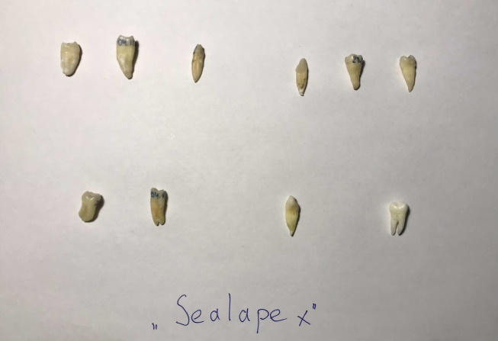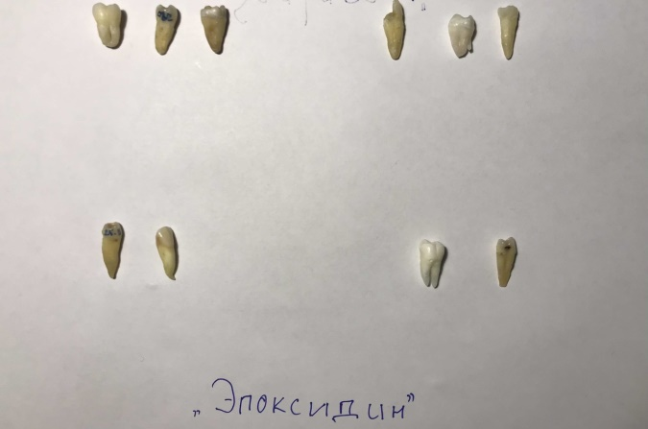
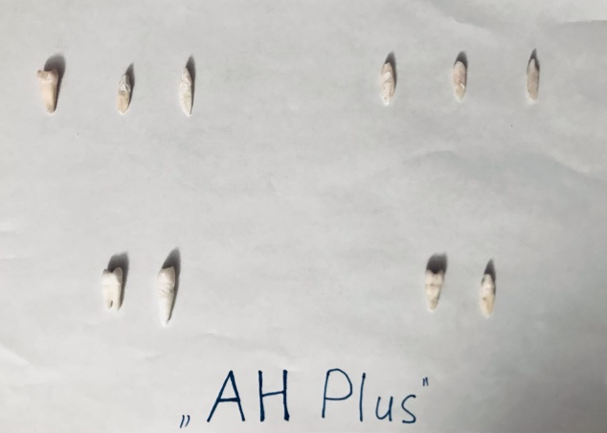
Рисунок 1-3. Группы зубов, отобранные для исследования
Препарирование корневых каналов проводилось по методике Step-back. Препарирование на рабочую длину завершалось К-файлом не менее размера № 35, и каждая смена файла сопровождалась ирригацией канала 1 мл 3% раствора гипохлорита натрия. В завершении хемомеханической обработки, каналы заполнялись 1 мл 17% раствора ЭДТА на 3 минуты для удаления смазанного слоя. Затем проводилась окончательная ирригация дистиллированной водой с последующим высушиванием стерильными бумажными штифтами (Dentsply Ind. And Com. Ltd., Бразилия).
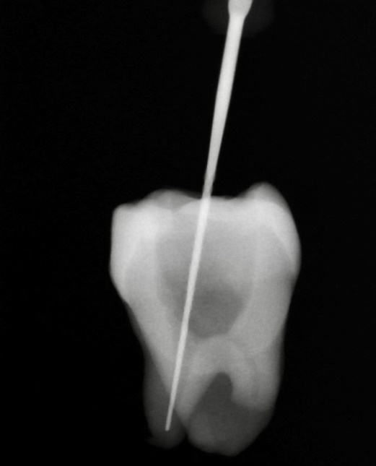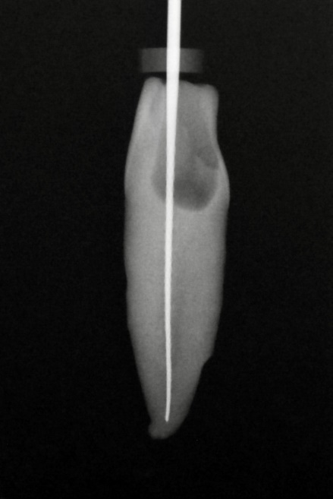
Рисунок 4-5. Рентгенографический контроль хемомеханической обработки канала.
В качестве полимерных эндогерметиков для пломбирования использовались эпоксидный силер «AH Plus» (Dentsply Sirona, Германия), салицилатный силер с гидроксидом кальция «Sealapex» (Kerr, США) и эпоксидный силер с добавлением гидроокиси кальция «Эпоксидин» (ТехноДент, Россия). Пломбирование производилось техникой латеральной компакции. Силеры смешивались по 15-20 секунд на чистом бумажном блоке для замешивания в соотношениях, рекомендованных производителями в инструкции. В корневой канал вводился гуттаперчевый мастер-штифт размера № 35 (Dentsply-Maillefer, Швейцария) на полную рабочую длину. Затем латеральная компакция выполнялась с применением эндодонтического спредера (Dentsply-Maillefer, Швейцария) и акцессорных гуттаперчевых штифтов размеров А и В. Перед введением в корневой канал на поверхность каждого гуттаперчевого штифта наносился силер (из расчета 95% объёма корневой пломбы – гутаперчевые штифты, 5% - силер). Пломбирование продолжалось до полной обтурации просвета корневого канала, и оценка однородности заполнения осуществлялась с помощью рентгенологического контроля. Если рентгенологически обнаруживались пустоты или неоднородное заполнение канала, производилась коррекция до достижения однородности или перепломбировка. Если перепломбировка была невозможна, такой зуб подвергался выбраковке и исключался из исследования с заменой другим зубом.
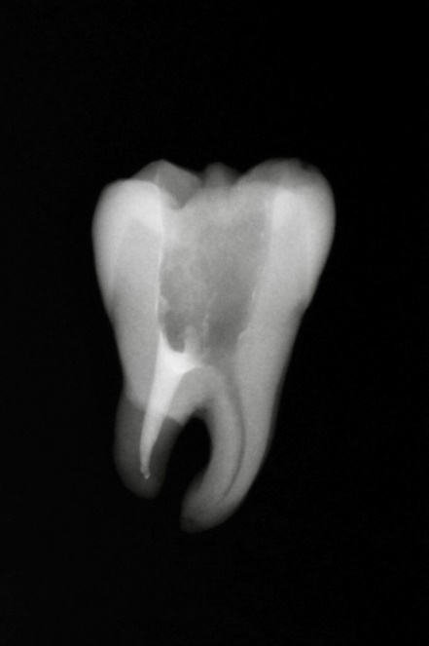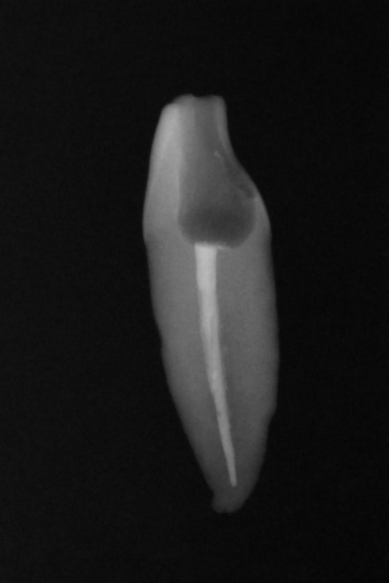
Рисунок 6-7. Рентгенографический контроль обтурации корневого канала.
Далее исследуемые зубы во влажной губке (относительная влажность 80%) в индивидуальных контейнерах помещались в термостат на 48 часов до полного затвердевания силера в корневом канале.
Спустя 48 часов зубы выгружали из термостата, высушивали и подготавливали для проведения исследования с помощью сканирующего электронного микроскопа. При помощи низкоскоростной отрезной машины, алмазным диском толщиной 300 мкм производились надпилы в пределах эмали перпендикулярно продольной оси зубов, отступя 3 мм от апекса в корональном направлении. В надпил в эмали помещалось хирургическое долото и молотком проводилось скалывание образца для исследования. Методика скалывания позволяла не засорять образцы опилками и избежать образования однородной структуры шлифа образца, которая не позволила бы адекватно визуализировать конкретные структуры корневой пломбы.
Образцы наклеивались на пластиковую обзорную шайбу и подвергались напылению золотом на установке BIO-RAD Microscience Division E 5000 M. Толщина напыленного слоя ̴̴ 100 Å. Электронно-микроскопическое исследование образцов проводилось на сканирующем электронном микроскопе TESCAN VEGA3 (Tescan, Чехия). Съемка производилась при следующих режимах: ускоряющее напряжение 20 кВ, рабочее расстояние 14-16 мм.
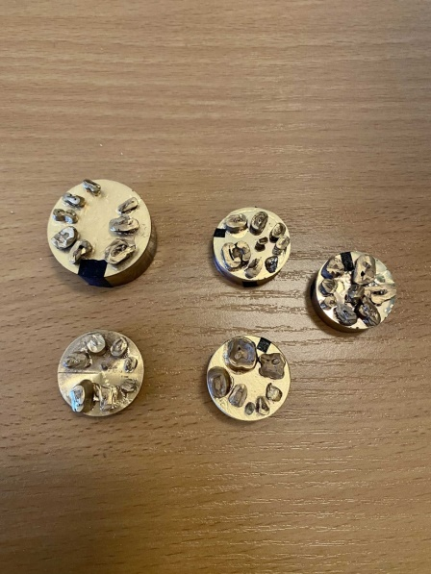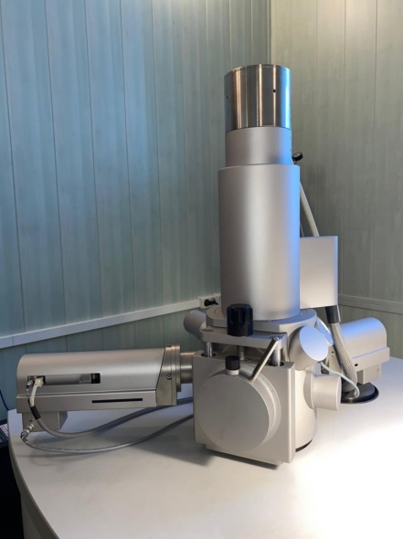
Рисунок 9. Сканирующий электронный микроскоп
TESCAN VEGA 3.
Рисунок 8. Шайбы с образцами,
напыленные слоем золота.

Измерения объектов на микрофотографиях образцов производились с помощью встроенной программы электронного микроскопа. Производился замер участка длины окружности просвета корневого канала образца, на котором прослеживалась плотная адаптация корневой пломбы к стенке корневого канала, данные показатели вычитались из общей длины окружности.

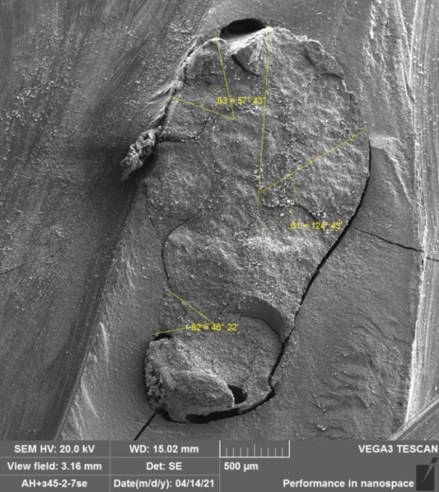
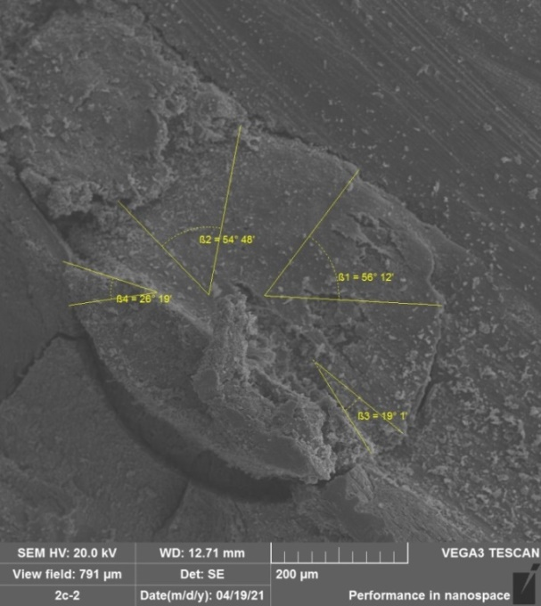

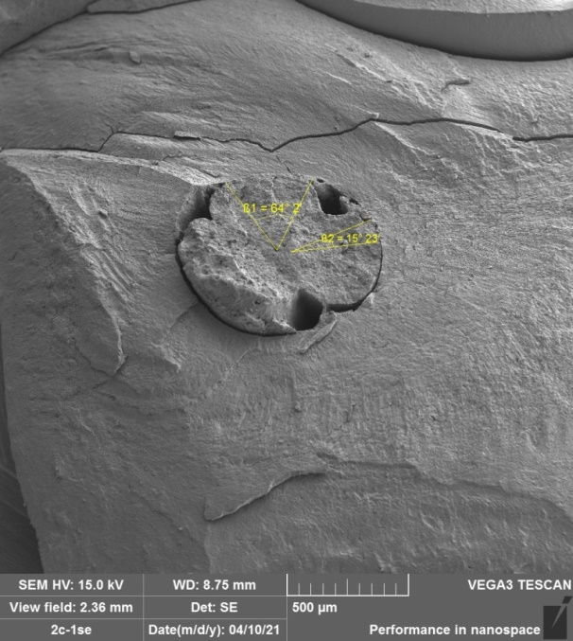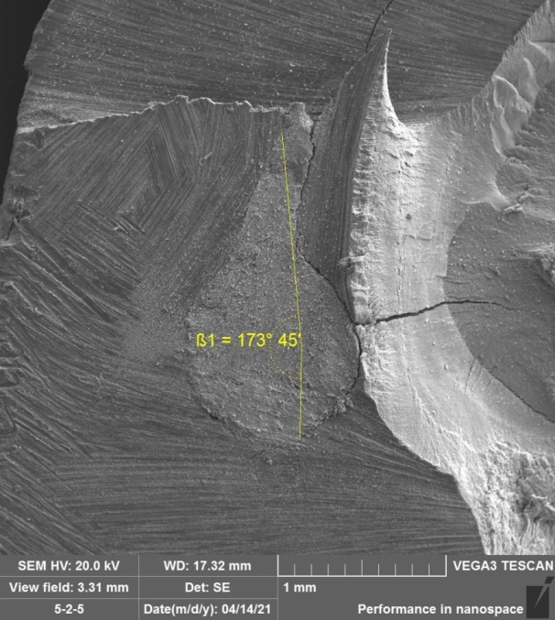
Рисунок 10-13. Микрофотографии поверхностей образцов с проведенными измерениями.

Результат фиксировался в процентной доле окружности с негерметичным прилеганием и заносился в таблицу.

2.1. Методы статистической обработки данных

Данные были проанализированы с помощью дисперсионного анализа (статистический метод ANOVA) при 5% уровне значимости. Метод дисперсионного анализа позволяет произвести поиск зависимостей в экспериментальных данных путём исследования значимости различий в средних значениях между тремя и более группами. Для подтверждения положения о равенстве дисперсий применялся критерий Ливена (Leven`s test).
Суждение о значимости различий значений между тремя исследуемыми группами делалось на основании полученного в ходе дисперсионного анализа P-значения (p-value) – вероятности получить для данной вероятностной модели распределения значений случайной величины такое же или более экстремальное значение статистики, по сравнению с ранее наблюдаемым, при условии, что нулевая гипотеза верна.
P-значение ниже уровня 0,05 расценивается как статистически значимое различие между сравниваемыми массивами данных.

Глава 3. Результаты исследования
Полученные результаты измерений, рассчитанные как процентная доля окружности с негерметичным прилеганием корневой пломбы к стенке корневого канала, образцов трех групп, запломбированных полимерными силерами, отображены в таблице №2.

Таблица №2. Результаты измерений образцов в процентных долях окружностей с негерметичным прилеганием корневой пломбы к стенке корневого канала.
Материал, образец | Процент окружности с негерметичным прилеганием, % | Материал, образец | Процент окружности с негерметичным прилеганием, % | Материал, образец | Процент окружности с негерметичным прилеганием, %
AH Plus, 1 | 68,0 | Эпоксидин, 1 | 41,0 | Sealapex, 1 | 41,6
AH Plus, 2 | 36,5 | Эпоксидин, 2 | 58,0 | Sealapex, 2 | 73,0
AH Plus, 3 | 55,0 | Эпоксидин, 3 | 19,8 | Sealapex, 3 | 50,0
AH Plus, 4 | 43,0 | Эпоксидин, 4 | 31,9 | Sealapex, 4 | 80,5
AH Plus, 5 | 62,0 | Эпоксидин, 5 | 78,0 | Sealapex, 5 | 50,0
AH Plus, 6 | 80,0 | Эпоксидин, 6 | 53,0 | Sealapex, 6 | 77,7
AH Plus, 7 | 45,0 | Эпоксидин, 7 | 50,0 | Sealapex, 7 | 56,6
AH Plus, 8 | 34,0 | Эпоксидин, 8 | 22,8 | Sealapex, 8 | 50,5
AH Plus, 9 | 12,2 | Эпоксидин, 9 | 32,8 | Sealapex, 9 | 56,3
AH Plus, 10 | 36,0 | Эпоксидин, 10 | 43,0 | Sealapex, 10 | 76,5

На основе измерений микрофотографий сканирующего электронного микроскопа, занесенных в таблицу №2, была построена диаграмма размаха («ящик с усами»), наглядно отображающая распределение полученных данных в графическом виде.
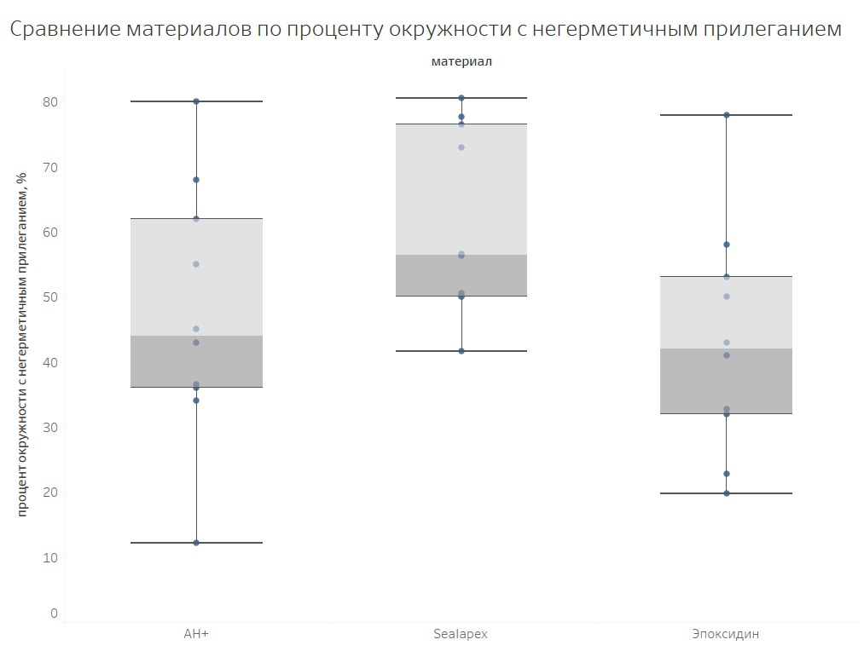
Рисунок 14. Диаграмма размаха по результатам измерений трех групп.

Наивысшее медианное значение среди трех оцениваемых материалов наблюдалось у Sealapex – оно составило 56,5% окружности с негерметичным прилеганием. Половина проведенных измерений оказалась меньше данного значения. Наблюдаемый минимальный результат расположился на отметке 41,6%. Наблюдаемый максимальный результат – 80,5%. Размах значений составил 38,9%. При этом на диаграмме наблюдается значительная асимметрия данных в сторону меньших значений процента окружности с негерметичным прилеганием.
Медианные значения измерений для материалов AH Plus и Эпоксидин расположились на близких уровнях и составили 44% и 42% соответственно. Половина проведенных измерений оказалась меньше данных значений.
Наблюдаемый минимальный результат для AH Plus расположился на отметке 12,2%. Наблюдаемый максимальный результат – на отметке 80%. Размах значений составил 67,8%. На диаграмме выявляется асимметрия в сторону меньших значений процента окружности с негерметичным прилеганием.
Наблюдаемый минимальный результат для материала Эпоксидин – 19, 8% окружности с негерметичным прилеганием. Наблюдаемый максимальный результат – на отметке 78%. Размах значений составил 58,2%. Данные распределились относительно симметрично.
Статистическая обработка полученных данных с помощью дисперсионного анализа (ANOVA) не показала статистически значимых различий между тремя исследуемыми материалами (p-value = 0.06288).

3.1. Выводы

1. Из обозреваемых литературных источников было выявлено: трикальций силикатные герметики показывают наилучшую герметизирующую способность среди оцениваемых силеров, однако данный показатель нивелируется ошибкой выбора метода большинства исследований данной группы силеров (способность абсорбировать жидкость до полного отверждения обесценивает данные, полученные изучением микроподтеканий красителя). Близкими к трикальций силикатным по показателю уровня герметичности находятся также эпоксидные и силиконовые силеры. Цинкоксидэвгенольные силеры, Sealapex и AH Plus показывают наилучшие результаты в отношении антибактериальной активности. Трикальций силикатные герметики демонстрируют наиболее высокий уровень биосовместимости.
2. В результате исследования трёх полимерных силеров с помощью электронно-сканирующей микроскопии и проведения измерений по микрофотографиям было определено: материалы AH Plus и Эпоксидин продемонстрировали удовлетворительную герметичность по замерам исследуемых образцов. Совокупный диапазон значений процентной доли длины окружности с негерметичным прилеганием к стенке корневого канала половины выборки этих двух материалов колебался от 12,2% до 44% с наличием асимметрии данных в сторону меньших значений процентной доли длины окружности.
Менее удовлетворительный результат продемонстрировал материал Sealapex с совокупным диапазоном значений процентной доли длины окружности от 41,6% до 56,5% среди значений половины выборки. Однако, данные этой группы измерений имели значительную асимметрию в сторону меньших значений процентной доли длины окружности с негерметичным прилеганием к стенке корневого канала.
3. Статистическая обработка дисперсионным анализом не выявила статистически значимых различий в полученных данных трех исследуемых групп силеров (показатель p-value = 0.06288). Данный показатель позволяет судить о том, что все три исследуемые группы имеют сходный уровень герметичности корневых пломб.

3.2. Практические рекомендации

При пломбировании канала с использованием гуттаперчевых штифтов можно использовать любые из представленных сегодня силеров. Однако при выборе силера, необходимо учитывать не только их физико-химические свойства, но и манипуляционные характеристики: эргономичность, время твердения, удобство внесения в корневой канал, форму выпуска, исключающую погрешность при смешивании компонентов. Важным фактором для внутриканального материала является стабильность цвета, так как при окрашивании корневой части зуба нарушается эстетика реставрации. При лечении зубов с наружной воспалительной резорбцией, зубов с несформированными корнями и незакрытыми верхушками предпочтительнее использовать эндодонтические материалы, обладающие высокой биосовместимостью с периапикальными тканями, в частности, биокерамические силеры разных поколений. Также биокерамические материалы широко практикуются для пломбирования зубов, выступающих в гайморову пазуху, для лечения таких осложнений, как перфорация дна полости зуба и корневого канала, а также при проведении операций резекции корня. Силеры на основе полимерных смол, вне зависимости от дополнительных добавок, показывают удовлетворительные герметические свойства и широко рекомендованы для использования в стоматологической практике.

Глава 4. Заключение
Показатель уровня герметичности является одной из наиболее важных характеристик корневой пломбы. Данная характеристика напрямую отражается на вероятности рецидива осложненных форм кариеса. Высокий уровень герметичности позволяет препятствовать повторному инфицированию каналов микроорганизмами, которые неизбежно остаются в дентинных канальцах даже после тщательной медикаментозно-механической обработки, сохраняя жизнеспособный потенциал и способность к размножению с выделением патогенных токсинов.
В ходе анализа 65 источников литературы был освящен исторический аспект поиска идеального эндодонтического силера для применения в практической стоматологии, и обоснованный этим широкий спектр герметиков, представленный сегодня различными фирмами-производителями. Изучены и систематизированы данные об основных свойствах современных эндогерметиков, понимание которых является неотъемлемой составляющей для планирования эндодонтического лечения врачом-стоматологом.
В работе было проведено исследование герметичности корневых пломб с использованием трех полимерных силеров – эпоксидного силера «AH Plus» (Dentsply Sirona, Германия), салицилатного силера с гидроксидом кальция «Sealapex» (Kerr, США) и эпоксидного силера с добавлением гидроокиси кальция «Эпоксидин» (ТехноДент, Россия) электронно-сканирующей микроскопией. Герметичность была оценена по процентной доле длины окружностей образцов с неплотной адаптацией силера к стенке корневого канала. Несмотря на некоторое преимущество герметических свойств в пользу материалов AH Plus и Эпоксидин, дисперсионный анализ сравнения измерений всех трех групп не выявил значимых различий в полученных данных.

Список литературы:
- Боровский Е.В. Состояние эндодонтии в цифрах и фактах [Журнал] // Клиническая стоматология. - 2003 г.. - 1. - стр. 38–40.
- Максимовский Ю. М., Митронин А. В. Терапевтическая стоматология: рук-во к практ. занятиям: учеб. пособие. [Книга]. - Москва : [б.н.], 2014.. - ГЭОТАР-Медиа : стр. 480..
- Николаев А.И., Цепов Л.М. Практическая терапевтическая стоматология: учеб, пособие [Книга]. - Москва : МЕДпресс-информ, 2017. - стр. 738-739.
- Рабинович И.М., Снегирев М.В., Голубева С.А. Отдаленные результаты эффективности лечения хронического апикального периодонтита с применением метода фотодинамической терапии [Журнал] // Эндодонтия today. - 2014 г.. - 1. - стр. 10-16.
- Северина Т.В. Анализ степени адгезии силлера к корневому каналу и гуттаперчивым штифтам [Журнал] // Международный журнал прикладных и фундаментальных исследований. - 2015 г.. - Т. 3. - стр. 667-670.
- A. Saidi, A. Naaman, C. Zogheib Accuracy of Cone-beam Computed Tomography and Periapical Radiography in Endodontically Treated Teeth Evaluation: A Five-Year. Retrospective Study [Журнал] // J. Int. Oral Health. - 2015 г.. - 7. - стр. 9-15.
- Ahuja L, Jasuja P, Verma KG, Juneja S, Mathur A, Walia R. A comparative evaluation of sealing ability of new MTA based sealers with conventional resin based sealer: an in-vitro study [Журнал] // J Clin Diagn Res. - 2016 г.. - 10. - стр. 76-70.
- Anusavice K, Phillips R, Shen C, Rawls H. Impression Materials [Журнал] // Phillips’ science of dental materials. - 2013 г.. - 12. - стр. 151-181.
- Aptekar A, Ginnan K. Comparative analysis of microleakage and seal for 2 obturation materials: Resilon/Epiphany and gutta-percha [Журнал] // J Can Dent Assoc. - 2006 г.. - 72. - стр. 245.
- Araki K, Suda H, Spangberg LS. Indirect longitudinal cytotoxicity of root canal sealers on L929 cells and human periodontal ligament fibroblasts [Журнал] // J Endod. - 1994 г.. - 20. - стр. 67-70.
- Araki, K., Suda, H., Barbosa, S. V. Reduced cytotoxicity of a root canal sealer through eugenol substitution [Журнал] // Journal of Endodontics. - 1993 г.. - 19. - стр. 554–557.
- Ballullaya SV, Vinay V, Thumu J, Devalla S, Bollu IP, Balla S. Stereomicroscopic dye leakage measurement of six different root canal sealers [Журнал] // J Clin Diagn Res. - 2017 г.. - 11. - стр. 65-68.
- Banoee M, Seif S, Nazari ZE, Jafari-Fesharaki P, Shahverdi HR, Moballegh A ZnO nanoparticles enhanced antibacterial activity of ciprofloxacin against Staphylococcus aureus and Escherichia coli [Журнал] // J Biomed Mater Res B Appl Biomater. - 2010 г.. - 93. - стр. 557-561.
- Benetti F, Queiroz ÍOdA, Cosme-Silva L, Conti LC, Oliveira SHPd, Cintra LTA. Cytotoxicity, biocompatibility and biomineralization of a new ready-for-use bioceramic repair material [Журнал] // Braz Dent J. - 2019 г.. - 30. - стр. 325-332.
- Branstetter J, von Fraunhofer JA. The physical properties and sealing action of endodontic sealer cements: a review of the literature [Журнал] // J Endod. - 1992 г.. - 8. - стр. 312-316.
- Camargo RV, Silva-Sousa YTC, Rosa R, Mazzi-Chaves JF, Lopes FC, Steier L Evaluation of the physicochemical properties of silicone- and epoxy resin-based root canal sealers [Журнал] // Braz Oral Res. - 2017 г.. - 31. - стр. 71.
- Canadas PS, Berastegui E, Gaton-Hernandez P, Silva LA, Leite GA, Silva RS. Physicochemical properties and interfacial adaptation of root canal sealers [Журнал] // Braz Dent J. - 2014 г.. - 25. - стр. 435-441.
- Cintra LTA, Benetti F, de Azevedo Queiroz IO, Ferreira LL, Massunari L, Bueno CRE. Evaluation of the cytotoxicity and biocompatibility of new resin epoxy-based endodontic sealer containing calcium hydroxide [Журнал] // J Endod. - 2017 г.. - 43. - стр. 2088- 2092.
- De Gee AJ, Wu MK, Wesselink PR. Sealing properties of Ketac-Endo glass ionomer cement and AH26 root canal sealers [Журнал] // Int Endod J. - 1994 г.. - 27. - стр. 239-244.
- De Munck J, Vargas M, Van Landuyt K, Hikita K, Lambrechts P, Van Meerbeek B. Bonding of an auto-adhesive luting material to enamel and dentin [Журнал] // Dent Mater. - 2004 г.. - 20. - стр. 963- 971.
- Desai S, Chandler N. Calcium hydroxide-based root canal sealers: a review [Журнал] // J Endod. - 475-480 2009 г.. - 35.
- Duarte MA, Demarchi AC, Yamashita JC, Kuga MC, Fraga Sde C. pH and calcium ion release of 2 root-end filling materials [Журнал] // Oral Surg Oral Med Oral Pathol Oral Radiol Endod. - 2003 г.. - 95. - стр. 345-347.
- Faraco IM, Jr., Holland R. Response of the pulp of dogs to capping with mineral trioxide aggregate or a calcium hydroxide cement [Журнал] // Dent Traumatol. - 2001 г.. - 17. - стр. 163-166.
- Feldmann G, Nyborg H. Tissue reactions to root filling materials. II. A comparison of implants of silver and root filling material AH 26 in rabiits’ jaws [Журнал] // Odontol Revy. - 1964 г.. - 15. - стр. 33-40.
- Gambarini G, Tagger M. Sealing ability of a new hydroxyapatite-containing endodontic sealer using lateral condensation and thermatic compaction of gutta-percha, in vitro. [Журнал] // J Endod. - 1996 г.. - 22. - стр. 165-167.
- Garza EG, Wadajkar A, Ahn C, Zhu Q, Opperman LA, Bellinger LL. Erratum to “Cytotoxicity evaluation of methacrylate-based resins for clinical endodontics in vitro [Журнал] // J Oral Sci. - 2012 г.. - 54. - стр. 362-363.
- Guigand M, Pellen-Mussi P, Le Goff A, Vulcain JM, Bonnaure-Mallet M. Evaluation of the cytocompatibility of three endodontic materials [Журнал] // J Endod. - 2000 г.. - 25. - стр. 419-423.
- Heling I, Chandler NP. The antimicrobial effect within dentinal tubules of four root canal sealers [Журнал] // J Endod. - 1996 г.. - 22. - стр. 257-259.
- Hirabayashi C, Imai Y. Studies on MMA-TBB resin. I. Comparison of TBB and other initiators in the polymerization [Журнал] // Dent Mater J. - 2020 г.. - 21. - стр. 314-321.
- Holland R., Souza Vd. Ability of a new calcium hydroxide root canal filling material to induce hard tissue formation [Журнал] // J Endod. - 1985 г.. - 11. - стр. 535-543.
- Huang FM, Tai KW, Chou MY, Chang YC. Cytotoxicity of resin-, zinc oxide-eugenol-, and calcium hydroxide-based root canal sealers on human periodontal ligament cells and permanent V79 cells [Журнал] // Int Endod J. - 2002 г.. - 35. - стр. 153-158.
- Hume WR, Mount GJ. In vitro studies on the potential for pulpal cytotoxicity of glass-ionomer cements [Журнал] // J Dent Res. - 1998 г.. - 67. - стр. 915-918.
- J. Guttuso Histopathologic study of rat connective tissue responses to endodontic materials [Журнал] // Oral Surg Oral Med Oral Pathol. - 1963 г.. - 16. - стр. 713-727.
- Jain P, Pruthi V, Sikri VK. An ex vivo evaluation of the sealing ability of polydimethylsiloxane-based root canal sealers [Журнал] // Indian J Dent Res. - 2014 г.. - 25. - стр. 336-339.
- JE. Dahl Toxicity of endodontic filling materials [Журнал] // Endod Topics. - 2005 г.. - 12. - стр. 39-43.
- Kapralos V, Koutroulis A, Orstavik D, Sunde PT, Rukke HV. Antibacterial activity of endodontic sealers against planktonic bacteria and bacteria in biofilms [Журнал] // J Endod. - 2018 г.. - 44. - стр. 149-154.
- Ko H, Yang W, Park K, Kim M. Cytotoxicity of mineral trioxide aggregate (MTA) and bone morphogenetic protein 2 (BMP-2) and response of rat pulp to MTA and BMP-2 [Журнал] // Oral Surg Oral Med Oral Pathol Oral Radiol Endod. - 2010 г.. - 109. - стр. 103-108.
- Kolokouris I, Economides N, Beltes P, Vlemmas I. In vivo comparison of the biocompatibility of two root canal sealers implanted into the subcutaneous connective tissue of rats [Журнал] // J Endod. - 2001 г.. - 24. - стр. 83-86.
- Lee JK, Kwak SW, Ha JH, Lee W, Kim HC. Physicochemical properties of epoxy resin-based and bioceramic-based root canal sealers [Журнал] // Bioinorg Chem Appl. - 2016 г.. - стр. 258-264.
- Leonardo MR, Bezerra da Silva LA, Filho MT, Santana da Silva R. Release of formaldehyde by 4 endodontic sealers [Журнал] // Oral Surg Oral Med Oral Pathol Oral Radiol Endod. - 1999 г.. - 88. - стр. 221-225.
- Loushine BA, Bryan TE, Looney SW, Gillen BM, Loushine RJ, Weller RN Setting properties and cytotoxicity evaluation of a premixed bioceramic root canal sealer [Журнал] // J Endod . - 2011 г.. - 37. - стр. 673-677.
- Murrin JR, Reader A, Foreman DW, Beck FM, Meyers WJ. Hydron versus gutta-percha and sealer: A study of endodontic leakage using the scanning electron microscope and energydispersive analysis [Журнал] // J Endod. - 1985 г.. - 11. - стр. 101-109.
- Mutoh N, Satoh T, Watabe H, Tani-Ishii N. Evaluation of the biocompatibility of resin-based root canal sealers in rat periapical tissue [Журнал] // Dent Mater J. - 2013 г.. - 32. - стр. 413-419.
- Ogasawara T, Yoshimine Y, Yamamoto M, Akamine A. Biocompatibility of an experimental glass-ionomer cement sealer in rat mandibular bone [Журнал] // Oral Surg Oral Med Oral Pathol Oral Radiol Endod. - 2003 г.. - 96. - стр. 458-465.
- Okiji T, Yoshiba K. Reparative dentinogenesis induced by mineral trioxide aggregate: a review from the biological and physicochemical points of view [Журнал] // Int J Dent. - 12 2009 г.. - стр. 464.
- Oltra E, Cox TC, LaCourse MR, Johnson JD, Paranjpe A. Retreatability of two endodontic sealers, EndoSequence BC Sealer and AH Plus: a micro-computed tomographic comparison [Журнал] // Restor Dent Endod. - 2017 г.. - 42. - стр. 20-27.
- Patni PM, Chandak M, Jain P, Patni MJ, Jain S, Mishra P. Stereomicroscopic evaluation of sealing ability of four different root canal sealers —an invitro Study [Журнал] // J Clin Diagn Res. - 2016 г.. - 10. - стр. 37-39.
- Paula-Silva FW, Ghosh A, Arzate H, Kapila S, da Silva LA, Kapila YL. Calcium hydroxide promotes cementogenesis and induces cementoblastic differentiation of mesenchymal periodontal ligament cells in a CEMP1- and ERK-dependent manner. [Журнал] // Calcif Tissue Int. - 2010 г.. - 87. - стр. 144-157.
- Payne LA, Tawil PZ, Phillips C, Fouad AF. Resilon: assessment of degraded filling material in nonhealed cases [Журнал] // J Endod. - 2019 г.. - 45. - стр. 691-695.
- Poggio C, Arciola CR, Dagna A, Colombo M, Bianchi S, Visai L. Solubility of root canal sealers: a comparative study [Журнал] // Int J Artif Organs. - 2010 г.. - 33. - стр. 676-681.
- Poggio C, Lombardini M, Colombo M, Dagna A, Saino E, Arciola CR. Antibacterial effects of six endodontic sealers [Журнал] // Int J Artif Organs. - 2011 г.. - 34. - стр. 908-913.
- Royer K, Liu XJ, Zhu Q, Malmstrom H, Ren YF. Apical and root canal space sealing abilities of resin and glass ionomerbased root canal obturation systems [Журнал] // Chin J Dent Res. - 2013 г.. - 16. - стр. 47-53.
- Shakya VK, Gupta P, Tikku AP, Pathak AK, Chandra A, Yadav RK, Bharti R, Singh RK An in vitro evaluation of antimicrobial efficacy and flow characteristics for AH Plus, MTA Fillapex, CRCS and Gutta Flow 2 root canal sealer [Журнал] // J Clin Diagn Res. - 2016 г.. - 11. - стр. 104-108.
- Shipper G, Orstavik D, Teixeira FB, Trope M. An evaluation of microbial leakage in roots filled with a thermoplastic synthetic polymer-based root canal filling material (Resilon) [Журнал] // J Endod. - 2004 г.. - 30. - стр. 342-347.
- Silva EJ, Neves AA, De-Deus G, Accorsi-Mendonca T, Moraes AP, Valentim RM Cytotoxicity and gelatinolytic activity of a new silicon-based endodontic sealer [Журнал] // J Appl Biomater Funct Mater. - 2015 г.. - 12. - стр. 376-380.
- Singh G, Gupta I, Elshamy FM, Boreak N, Homeida HE. In vitro comparison of antibacterial properties of bioceramicbased sealer, resin-based sealer and zinc oxide eugenol based sealer and two mineral trioxide aggregates [Журнал] // Eur J Dent. - 2016 г.. - 10. - стр. 366-369.
- Singh G, Gupta I, Elshamy FM, Boreak N, Homeida HE. In vitro comparison of antibacterial properties of bioceramicbased sealer, resin-based sealer and zinc oxide eugenol based sealer and two mineral trioxide aggregates [Журнал] // Eur J Dent . - 2016 г.. - 10. - стр. 366-369.
- Spångberg LS, Barbosa SV, Lavigne GD. AH 26 releases formaldehyde. [Журнал] // J Endod. - 1993 г.. - 19. - стр. 596-598.
- Teixeira FB, Teixeira EC, Thompson J, Leinfelder KF, Trope M. Dentinal bonding reaches the root canal system [Журнал] // J Esthet Restor Dent. - 2004 г.. - 16. - стр. 348-354.
- Torabinejad M White DJ. Tooth filling material and use [Патент] : 5,769,638. - United States Patent & Trademark Office, 16 May 1995 г..
- Torabinejad M, Hong CU, Pitt Ford TR, Kettering JD. Antibacterial effects of some root end filling materials [Журнал] // J Endod. - 1995 г.. - 21. - стр. 403-406.
- Wainstein M, Morgental RD, Waltrick SB, Oliveira SD, VierPelisser FV, Figueiredo JA. In vitro antibacterial activity of a silicone-based endodontic sealer and two conventional sealers [Журнал] // Braz Oral Res. - 2016 г.. - 30. - стр. 1-5.
- Whitworth JM, Boursin EM. Dissolution of root canal sealer cements in volatile solvents [Журнал] // Int Endod J. - 2000 г.. - 33. - стр. 19-24.
- WR. Hume Effect of eugenol on respiration and division in human pulp, mouse fibroblasts, and liver cells in vitro [Журнал] // J Dental Research . - 1984 г.. - 63. - стр. 1262-1265.
- Zhang H, Shen Y, Ruse ND, Haapasalo M. Antibacterial activity of endodontic sealers by modified direct contact test against Enterococcus faecalis [Журнал] // J Endod. - 2009 г.. - 35. - стр. 1051-1055.

